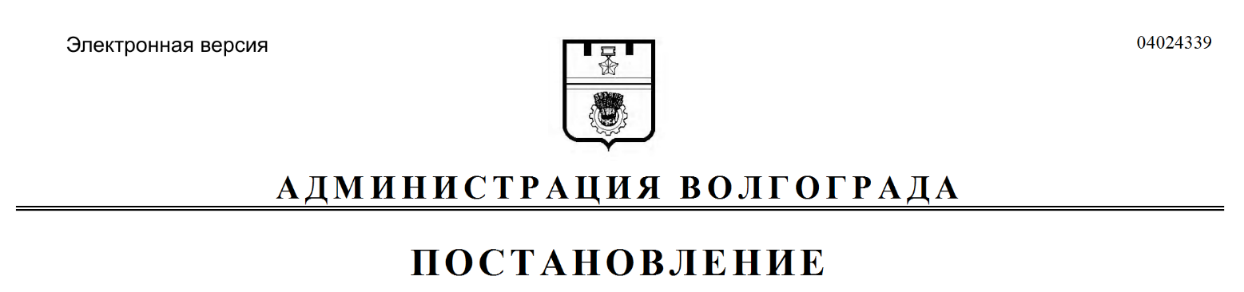
от 22.01.2020 № 39

О внесении изменения в постановление администрации Волгограда от 30 марта 2018 г. № 378 «Об изъятии земельных участков для муниципальных нужд – реконструкции линейного объекта – автомобильной дороги по ул. Героев Тулы (от дороги на г. Волжский до ул. Латошинской)»

На основании обращения Муниципального учреждения коммунально-дорожного строительства, ремонта и содержания (далее – МУ «Комдорстрой») от 25 ноября 2019 г. № 3436/05, в соответствии со статьями 11, 49, 56.2, 56.6 Земельного кодекса Российской Федерации, статьями 279–281 Гражданского кодекса Российской Федерации, руководствуясь постановлением главы Волгограда от 16 ноября 2018 г. № 20-п «О распределении обязанностей в администрации Волгограда», подпунктом 6 пункта 1 статьи 7, подпунктом 1 пункта 5 статьи 39 Устава города-героя Волгограда, администрация Волгограда
ПОСТАНОВЛЯЕТ:
1. Внести в приложение к постановлению администрации Волгограда от 30 марта 2018 г. № 378 «Об изъятии земельных участков для муниципальных нужд – реконструкции линейного объекта – автомобильной дороги по ул. Героев Тулы (от дороги на г. Волжский до ул. Латошинской)» изменение, признав утратившей силу строку 5.
2. Департаменту муниципального имущества администрации Волгограда:
2.1. В течение 10 дней со дня подписания настоящего постановления направить копию настоящего постановления правообладателю земельного участка с кадастровым № 34:34:010008:433 МУ «Комдорстрой», Управлению Федеральной службы государственной регистрации, кадастра и картографии по Волгоградской области.
2.2. Провести мероприятия по государственной регистрации настоящего постановления, снятию ограничений (обременений) на земельный участок с кадастровым № 34:34:01008:433.
3. Опубликовать настоящее постановление в порядке, установленном для официальных опубликований муниципальных нормативных правовых актов, осуществить размещение на официальном сайте администрации Волгограда в информационной-телекоммуникационной сети Интернет.
4. Настоящее постановление вступает в силу со дня его опубликования в установленном порядке.
5. Контроль за исполнением настоящего постановления оставляю за собой.

Первый заместитель
главы Волгограда И.С.Пешкова

